8

***Монумент Победы***

***(официальное название памятника: «Воинам-северянам, павшим в годы Великой Отечественной войны 1941-1945 гг.»)***

***1.*** *В почетном карауле застыли отлитые из бронзы фигуры защитников Родины. Зачеркните тех, кого нет среди них:*

***Женщина-воин Танкист***

***Солдат Моряк Летчик***

***2.****На табличке возле монумента есть слово, которое местные жители произносят по-другому. Найдите и запишите это слово.*



***Стела «Герои Советского Союза***

***города Архангельска и Архангельской области»***

***1.*** *В фамилии героя Советского Союза А.М. Меркушева допущена ошибка. Запишите эту фамилию так, как она указана на стеле.*

***2.*** *Сосчитайте сколько фамилий с той и с другой стороны стелы. Запишите результат подсчета.*

***Стела «Герои Советского Союза***

***города Архангельска и Архангельской области»***

***1.*** *В фамилии героя Советского Союза А.М. Меркушева допущена ошибка. Запишите эту фамилию так, как она указана на стеле.*

***2.*** *Сосчитайте сколько фамилий с той и с другой стороны стелы. Запишите результат подсчета.*

***Памятник адмиралу Н.Г. Кузнецову***

***1.*** *Найдите на памятнике фамилии его авторов и запишите.*

***2.*** *Запишите, какой символ чести и доблести русского морского офицера изображен на памятнике?*

***3.*** *На пересечении каких улиц находится памятник адмиралу Н.Г. Кузнецову?*

***Памятный знак «400 лет основания лоцманской службы России»***

1. ***Отметьте правильный вариант.***

***Лоцман – это…***

* *человек, который отвечает за снабжение экипажа;*
* *человек, который отвечает за техническое состояние всего оборудования корабля;*
* *человек, который отвечает за благополучное проведение судна по фарватеру;*
* *человек, который отвечает за работу двигателя и его частей.*

1. ***Сосчитайте и запишите сколько лет исполняется в этом году с момента образования лоцманской службы России.***
2. ***Запишите название корабля, изображённого на фоне карты Белого моря.***

***Памятник Петру I***

***1.*** *В каком городе было учреждено училище морских юнг Петром I? Подчеркните правильный вариант ответа.*

***Кронштадт Архангельск***

***Воронеж Санкт-Петербург***

***2.*** *На памятнике указаны даты приезда Петра I в Архангельск. Запишите эти даты в соответствии с происходящими событиями в этот период.*

***Петр контролирует возведение Новодвинской крепости в дельте Северной Двины***

***Петр совершает поход на яхте «Святой Петр» на Соловки***

***Петр I принимает решение о строительсве верфи в Соломбале***

***3.*** *Найдите ракурс, с которого сделан фотоснимок Петра I, изображенного на купюре.* 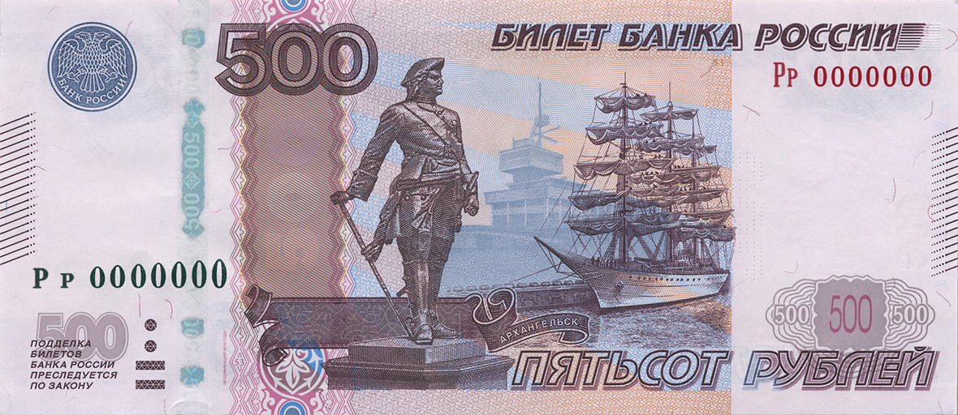

***Памятник участникам Северных конвоев***

***1.Найдите на памятнике и запишите имя и фамилию скульптора.***

***2.Отметьте только те объекты, которые есть на памятнике.***

***Меч Компас Чайки Корабль***

***Стена Якорь Флаг Пушка***

***3.На памятнике запечатлены флаги трех стран. Подпишите, каким странам они принадлежат.***

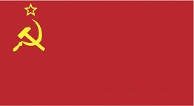  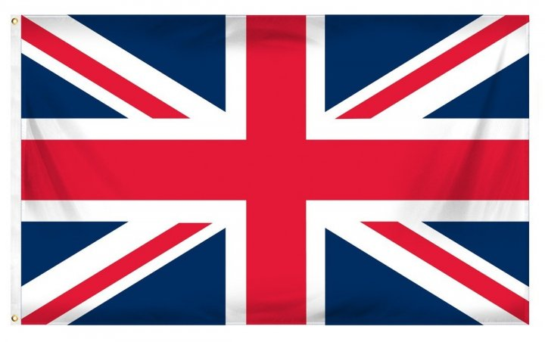

***4. Напишите название первого союзного конвоя и дату его прибытия. ***

***Памятник «Юнгам Северного флота»***

1. ***На памятнике приведена информация о специальностях, которые получали юнги во время ВОВ. Укажите, какое количество специалистов было выпущено.***

***Радист Боцман***

***Артиллерийский электрик***

***Торпедный электрик***

***Моторист-дизелист***

***Рулевой Электрик***

1. ***Напишите год основания памятника и фамилию его автора:***



1. ***Запишите фамилии юнг, чьи подвиги вам известны.***



***Стела Город воинской славы***

***1.****Найдите на стеле: в каком году Архангельску было присвоено почетное звание «Город воинской славы»?*

***2.*** *Зачеркните те барельефы, которых нет на стеле «Город воинской славы».*

**

***Аллея городов воинской славы***

***Сколько всего городов воинской славы?***